Конспект урока с использованием ИКТ, технологии развивающего обучения и здоровьесбережения.
Педагог: Донцева М.Н.
Предмет: музыка Класс: 2
Тема: «Главная песня страны. Гимн»
Тип урока: урок ознакомления с новым материалом и закрепления ранее изученного.
Цель урока: ознакомление детей с главным музыкальным символом страны – гимном.
Задачи урока:
- дать понятие «гимна»;
- познакомить детей с особенностями гимна России;
- укрепить чувство гражданской гордости за свою Родину и российский народ в процессе обращения к историческому и музыкальному прошлому, а также через знакомство с другими символами России;
- реализовывать творческий потенциал детей в процессе коллективного музицирования (разучивание песни);
- формировать универсальные учебные действия учащихся, проявляющихся в познавательной и практической деятельности;
- расширять эмоционально-образный словарный багаж;
- закрепить первичные представления об элементах музыкальной грамоты.
Оборудование к уроку: мультимедийное оборудование, проигрыватель, компьютер, SMART-доска, фортепиано.
Материалы к уроку: Гимн России (муз. А.Александрова, слова С.Михалкова); «Патриотическая песня» М.Глинки; «Моя России» Г.Струве; словарь эстетических эмоций В.Ражникова; учебники «Музыка.2 класс» (Е.Д.Критская, Г.П.Сергеева, Т.С.Шмагина)
Начало урока: музыкальное приветствие учителя с учениками и учеников с учителем.
Ход урока.
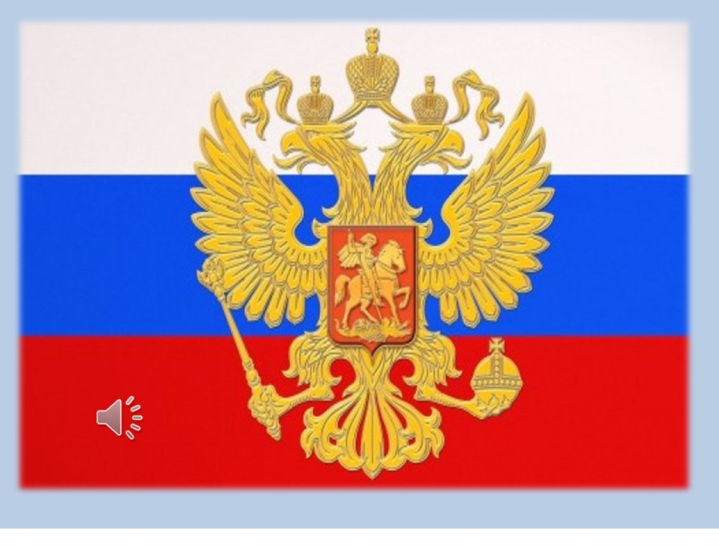
Учитель: - Ребята, на предыдущих уроках вы познакомились с некоторыми русскими композиторами и их музыкальными произведениями, воспевающими красоту и величие России. Напомните, о чём шла речь?
(Дети вспоминают М.П.Мусоргского и его произведение «Рассвет на Москве-реке», песню Ю.Чичкова «Здравствуй, Родина моя»)
Учитель: - Молодцы. Сегодня речь пойдёт о музыкальном символе нашего государства. Что значит символ?
Дети: - Это знак отличия.
Учитель: - Какие вы знаете государственные символы России?
Дети: - Государственный герб, Государственный флаг, Государственный гимн.
(Учитель предлагает воспользоваться страницами 14-15 учебника «Музыка. 2 класс»)
Учитель: - Правильно. И именно гимн является музыкальным символом любого государства. Можно сказать, что гимн это главная песня страны. А можете сказать почему?
Дети: - Наверно, гимн исполняется на каких-нибудь торжественных праздниках, на Новый Год, на спортивных соревнованиях.
Учитель: - Всё верно. Гимн это отражение и истории государства, и характера народа, и его жизни. Согласитесь, много разных песен создаётся народом, но именно в гимне должно воспеваться всё самое лучшее, что есть у этого народа и государства. Не сомневаюсь, что Гимн России вы часто слышали, но я предлагаю его ещё раз прослушать и потом ответить на вопрос:
Какими чувствами наполнена музыка и слова гимна России?
Учитель напоминает детям, что гимн слушают стоя, тем самым подчёркивая важность и торжественность этой песни.
(Дети слушают музыку гимна)
Учитель: - Какими же чувствами наполнена музыка гимна?
Дети: - Чувство гордости, величия.
Учитель: - Конечно, ребята, слушая наш гимн, ощущаешь чувство единства, патриотизма, уважения к богатой истории нашей страны.
Посмотрите на слайд и выберите подходящие слова, отражающие характер звучания гимна.
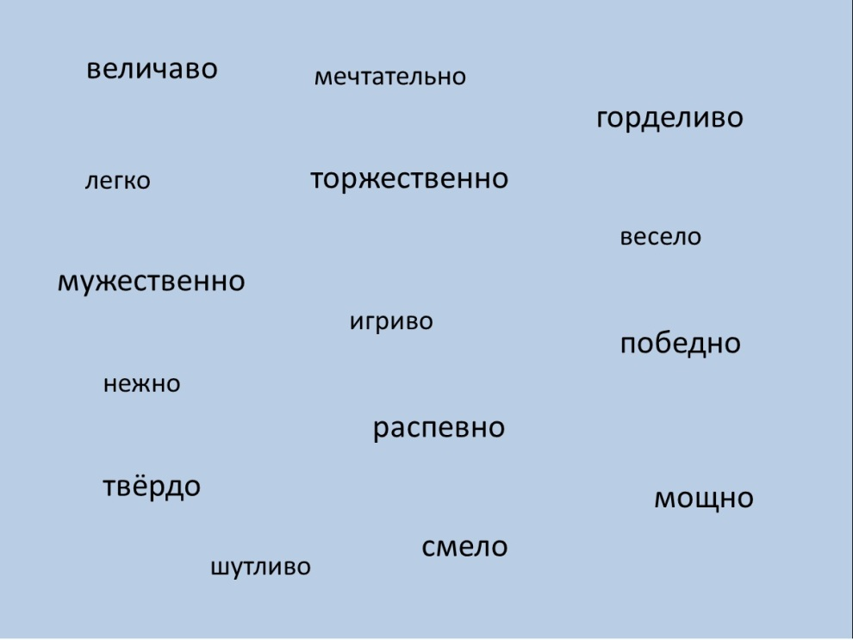
(Дети выбирают слова: величаво, торжественно, мужественно, горделиво, победно, твёрдо, смело, мощно)
Учитель: - Молодцы. Написал этот гимн композитор Александр Александров на слова поэта Сергея Михалкова. Вы знаете ребята, но в истории России был период, когда музыка гимна была другой и исполнялась без слов. Это была «Патриотическая песня» русского композитора XIX века М.И.Глинки.
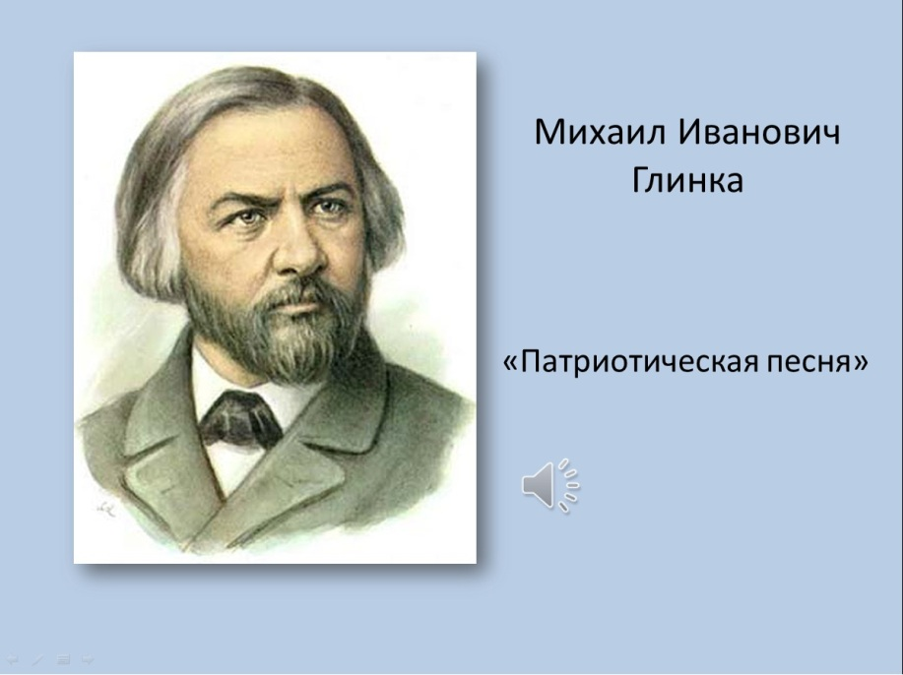
Давайте послушаем тот гимн и сравним звучание современного гимна с музыкой М.И.Глинки.
(Дети слушают «Патриотическую песню» М.И.Глинки) слайд с портретом и названием произведения.)
Учитель: - В чём сходство и отличие этой музыки от гимна России?
(Дети делятся своими впечатлениями, отмечают общий характер звучания)
Учитель: - Молодцы. Знаете, ребята, кроме государственных символов России есть у русских людей и другие дорогие их сердцу, любимые и почитаемые символы. Это и Московский Кремль, и Красная площадь, и Храм Христа Спасителя, Большой Театр оперы и балета.
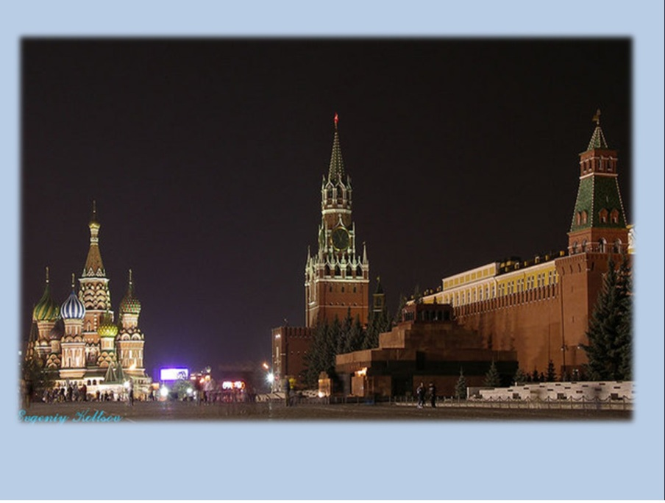
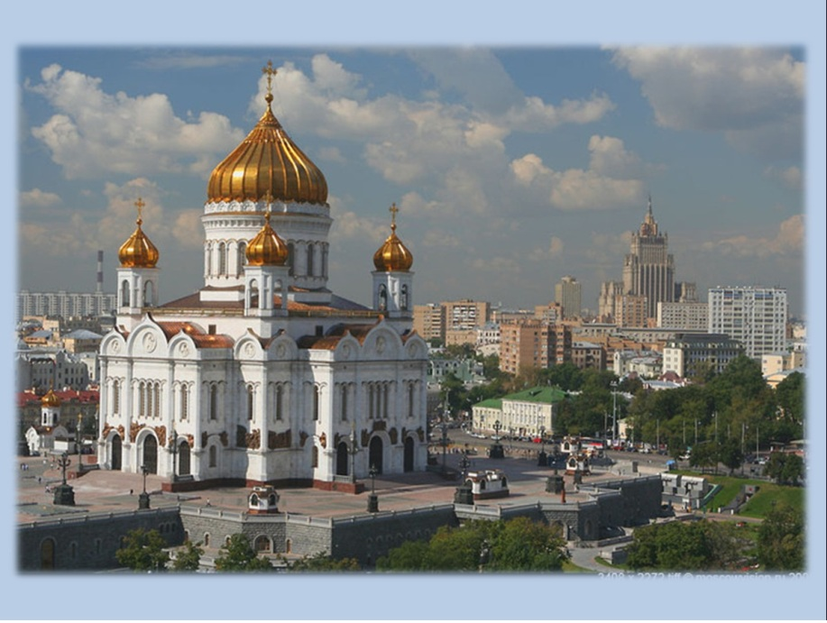
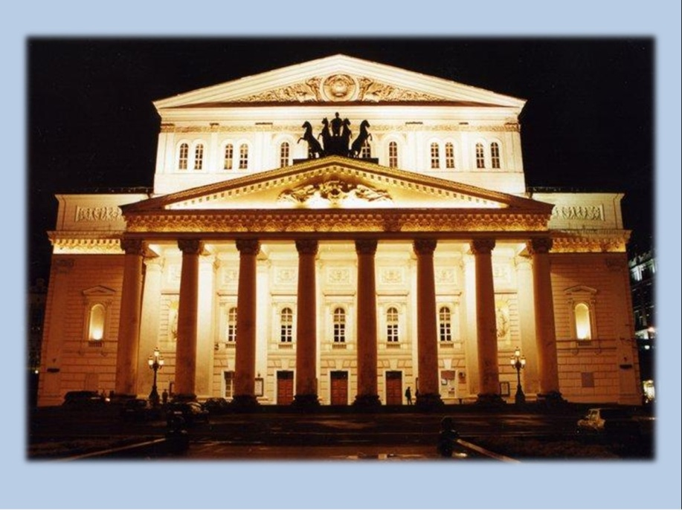
А для кого-то это просто бескрайние русские просторы – луга, поля, берёзы, широкие реки.
Именно такую Россию можно увидеть на картинах русских художников.
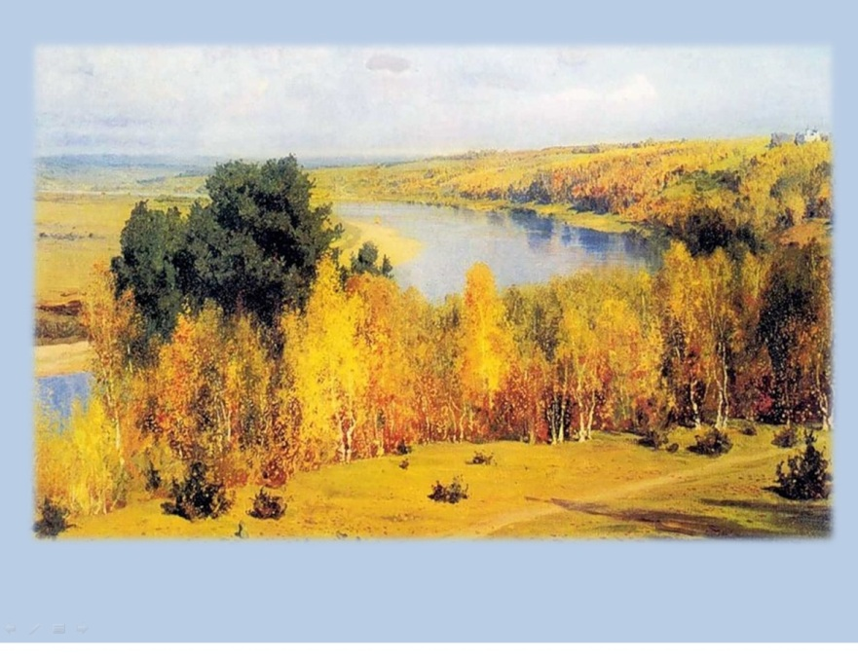
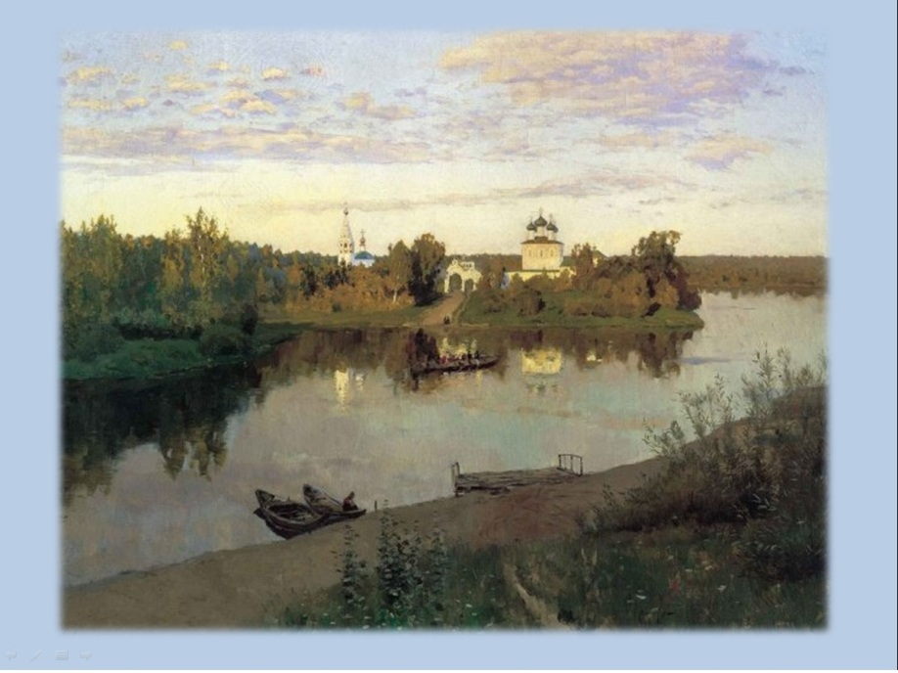
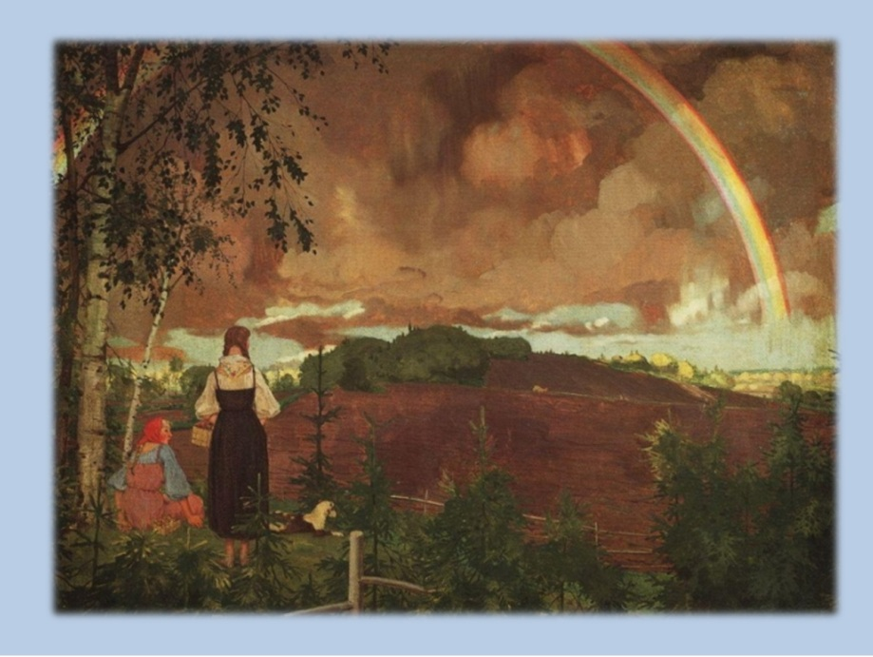
И о такой России поётся и в песне «Моя Россия» композитора Г.Струве.
Послушайте песню и скажите, какие здесь вы услышите символы, с чем и кем сравнивает автор Россию?
(Дети слушают и отвечают на вопросы)
Вокально –хоровая работа над песней.
Этапы: распевание, разучивание мелодии песни с использованием «ручного нотоносца», разучивание первого куплета песни.
Итог урока.
Учитель: - Сегодня на уроке вы познакомились с главной песней нашей страны. Как она называется? Кто автор музыки и слов?
Дети: - Гимн. Слова Сергея Михалкова, музыка Александрова.
Учитель: - Музыка ещё каких композиторов прозвучала на уроке?
Дети: - Михаила Ивановича Глинки, песня «Моя Россия» Г.Струве.
Учитель: Молодцы! До новых встреч!

